Sompo Field Risk
MVP de Analise de Risco Operacional (Python)
Disciplina: Computational Thinking with Python - Sprint 3
Professor: Kevin Allan Sales Rodrigues
Projeto: Sompo Seguros

Objetivo
MVP em Python que recebe dados operacionais de equipamentos (telemetria real ou simulada), processa essas informacoes num motor de risco e gera saidas interpretaveis: score, classificacao e alertas. E a primeira versao do backend de analise de risco do projeto Sompo Seguros nessa disciplina, conectando a entrada de dados ao modelo de risco.

Estrutura do projeto
Arquivo | Responsabilidade
main.py | Pipeline: entrada -> processamento -> saida
src/entrada.py | Leitura da planilha e validacao de dados obrigatorios
src/sensores.py | Simulacao de sensores/API (telemetria, ambiente, operacao)
src/risco.py | Calculo do score, classificacao, fator principal e alertas
src/saida.py | Resumo no console, exportacoes (CSV/JSON) e grafico

Regras de negocio implementadas
O score de risco (0-100) e calculado a partir de quatro indicadores de telemetria, com pesos definidos para este MVP:
Indicador | Direcao | Peso maximo
Estilo de conducao (nota 0-10) | invertido | 40 pontos
Estilo de conducao na frenagem (nota 0-10) | invertido | 30 pontos
Grau de dificuldade da rota (nota 0-10) | direto | 15 pontos
Desaceleracao / total percorrido (%) | direto | ~15 pontos

Faixa de score | Classificacao
0 - 25 | BAIXO
26 - 50 | MODERADO
51 - 75 | ALTO
76 - 100 | CRITICO

Resultados - rodada com dados reais (FleetBoard)
Total de equipamentos processados: 2016
Classificacao | Quantidade | % da frota
BAIXO | 101 | 5.0%
MODERADO | 1512 | 75.0%
ALTO | 403 | 20.0%
CRITICO | 0 | 0.0%

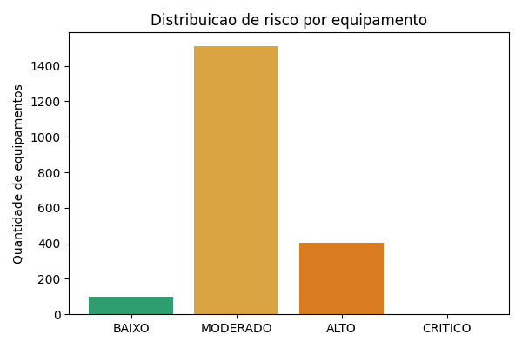

Principais fatores de risco na frota
Fator | Equipamentos onde foi o principal fator
Estilo de conducao | 895
Desaceleracao/frenagem brusca | 605
Dificuldade da rota | 485
Estilo de frenagem | 31

Equipamentos com maior risco identificado
Equipamento | Periodo | Score | Classificacao | Fator principal
Caminhão da Olívia 4 | Julho 2026 | 66 | ALTO | Desaceleracao/frenagem brusca
Caminhão do Heitor 2 | Abril 2026 | 66 | ALTO | Estilo de conducao
Caminhão do Heitor 2 | Junho 2026 | 66 | ALTO | Estilo de conducao
Caminhão da Natália 2 | Abril 2026 | 65 | ALTO | Estilo de conducao
Caminhão do Fernando 3 | Junho 2026 | 65 | ALTO | Estilo de conducao
Caminhão do Heitor 2 | Julho 2026 | 65 | ALTO | Estilo de conducao

Requisitos tecnicos atendidos
Requisito | Onde esta
Funcoes para modularizar o fluxo | entrada.py, sensores.py, risco.py, saida.py
Estruturas condicionais (validacao, classificacao, alertas) | validar_dados, classificar_risco, gerar_alerta
Uso de pandas | Leitura, limpeza e agregacao dos dados
Pipeline claro (entrada / processamento / saida) | main.py
README detalhado no GitHub | Ver link do repositorio abaixo

Cobertura funcional do enunciado
Item pedido | Status
Backend modular com funcoes | OK
Integracao com o modelo de risco | OK
Entrada e validacao de dados (reais ou simulados) | OK
Simulacao de sensores/API (telemetria, ambiente, operacao) | OK
Saidas interpretaveis (score, classificacao, alertas) | OK
Relatorios/dashboards simples e fatores de risco | OK
Consulta rapida dos resultados | OK
Validacao funcional do MVP (testado end-to-end) | OK

Codigo-fonte
Repositorio (privado, acesso mediante convite): github.com/susuelen153-design/sompo-risco-python

